

**Guía Formativa N° 5 Matemática 5º Año Básico**

|  |
| --- |
| **\*Esta guía tiene un 60% de exigencia”**  **L : 60 a 100% de logro**  **NL: menos del 60% de logro** |

|  |  |  |
| --- | --- | --- |
| **Puntaje Obtenido** | **L** | **NL** |
|  |  |  |

**Objetivo de Aprendizaje:** Resolver multiplicaciones buscando regularidades en la multiplicación de

números naturales por múltiplos de 10.

|  |
| --- |
| **Instrucciones:**  - Lee atentamente y responde según lo solicitado.  - Continúa revisando la página del Colegio para que continúes desarrollando nuevas actividades.  - Envía actividad resuelta en hoja impresa o escrita en el cuaderno al correo [profesora.marjorielizana@gmail.com](mailto:profesora.marjorielizana@gmail.com)  - Complementa el trabajo de esta guía con actividades de las páginas 18 18,19 y 20  del cuaderno de ejercicios de la asignatura. |

**Antes de la actividad**

Completa el círculo multiplicando el número en el centro por el anillo intermedio para conseguir los números externos.

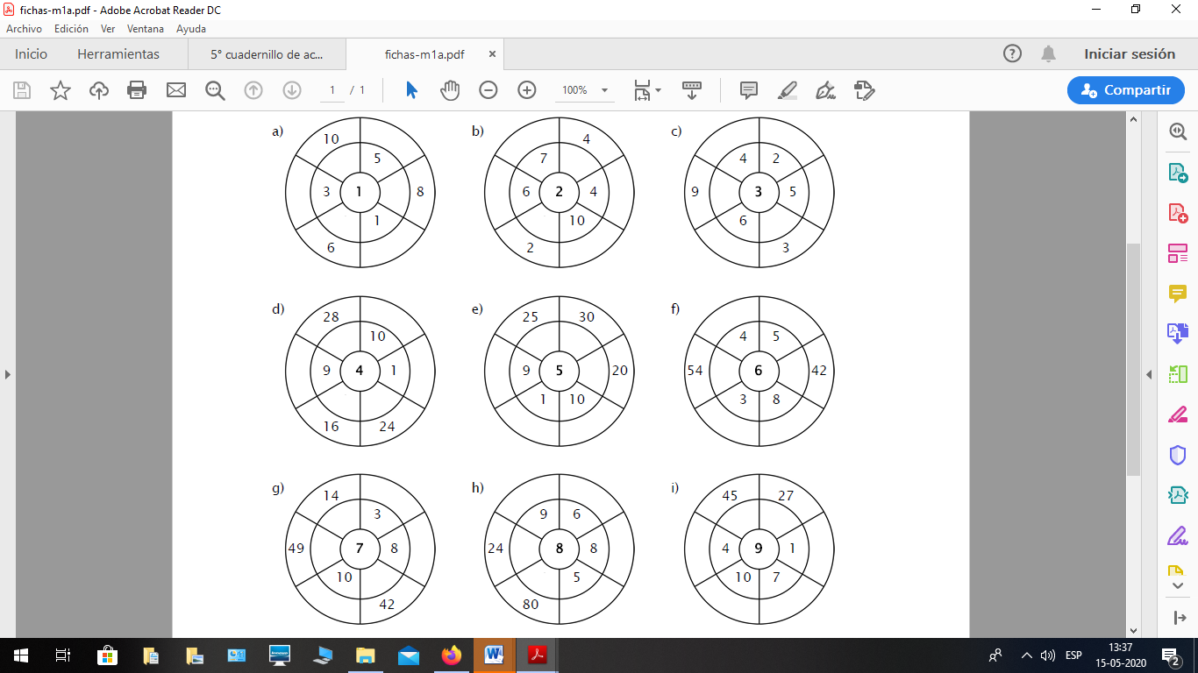

**MEMORIZA EN EL HOGAR LAS TABLAS DE MULTIPLICAR**

**¡tÚ PUEDES!**

**Actividad 5° básico**

**Guía formativa N°5: La Multiplicación**

**Profesora Marjorie Lizana V.**

**Nombre: ______________**_____________________________________ **Fecha:**  de del 2020

1.- Multiplica los siguientes números naturales. Habilidad Realizar (3pts)

* 1. **·** 100 = 502 **·** 10.000 = 63 **·** 100.000 =

2) Compara los productos con los factores, descubre una regularidad y escríbela. Habilidad analizar (2pts)

…………………………………………………………………………………………………………………………………

…………………………………………………………………………………………………………………….…………….

3.- Calcula mentalmente y aplica tu regla. Anota los productos en los recuadros. Habilidad Realizar (5pts)

521 **·** 1.000.000 1.000 **·** 7.364 250 **·** 10.000 6.053 **·** 100 30.000 **·** 10.000

**4.-** Encuentra el número que falta en la multiplicación. Anótalo en el recuadro. Habilidad Realizar (4pts)

206 **·** = 2.060.000

3.218 **·** = 321.800

**·** 10.000 = 34.800.000

**·** 10.000 = 4.210.000

5.- Calcule el resultado de las siguientes multiplicaciones en forma mental y escriba su respuesta. Habilidad Aplicar (8pts)

|  |  |  |  |
| --- | --- | --- | --- |
| a) | b) | c) | d) |
| e) | f) | g) | h) |

6.- Sabiendo que 35 • 17 = 595, calcule las siguientes multiplicaciones en forma mental y escriba su respuesta. Habilidad Aplicar (8pts)

|  |  |  |  |
| --- | --- | --- | --- |
| a) | b) | c) | d) |
| e) | f) | g) | h) |

|  |
| --- |
| **Luego de terminar las actividades responde las siguientes preguntas.**  Carácter De Dibujos Animados De Signo De Interrogación ...a) ¿Qué te pareció esta regularidad en la multiplicación?  R:  b) ¿Qué hice cuando tuve una duda?  R: |